МК ДОУ Починковский детский сад №8

«Развитие творческих способностей у детей»

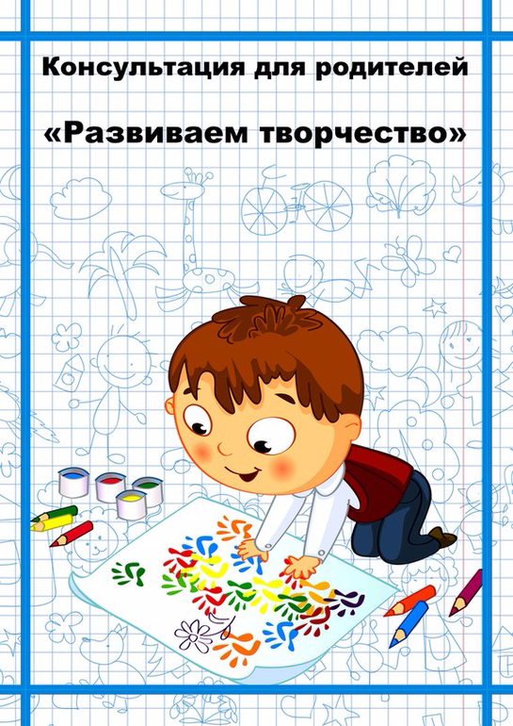
Выполнила:
Каткова Анастасия Вячеславовна
Консультация для родителей

на тему: «Развитие творческих способностей у детей»
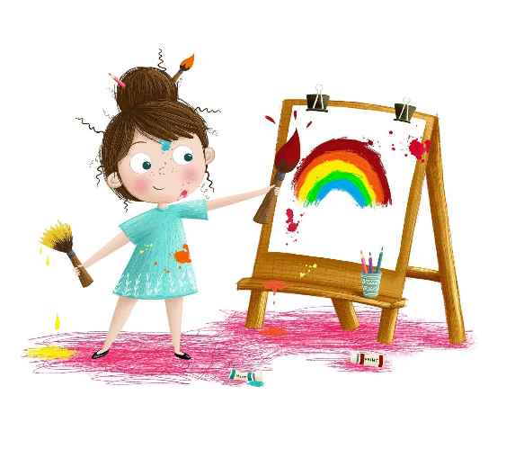
Творчество является одной из важнейших форм умственной деятельности детей, которую можно рассматривать как универсальное средство личностного развития, обеспечивающее устойчивую адаптацию к новым условиям жизни, необходимое количество сил для преодоления стрессовых ситуаций и активное творческое отношение к реальности. Это творческая деятельность, которая заставляет человека смотреть в будущее, создавать и модифицировать его.
Творчество - это активная, целенаправленная деятельность человека, в результате которой появляется что-то новое, оригинальное. Творчество является наиболее важной характеристикой человека - и оно должно формироваться у ребенка с раннего возраста. Особое место в развитии дошкольного развития занимает:
Изобразительное детское творчество является самым массовым среди детей. Оно создает основу полноценного и содержательного общения ребёнка с взрослыми, положительно сказывается на эмоциональном состоянии детей, отвлекая их от грусти, страхов и печальных событий.
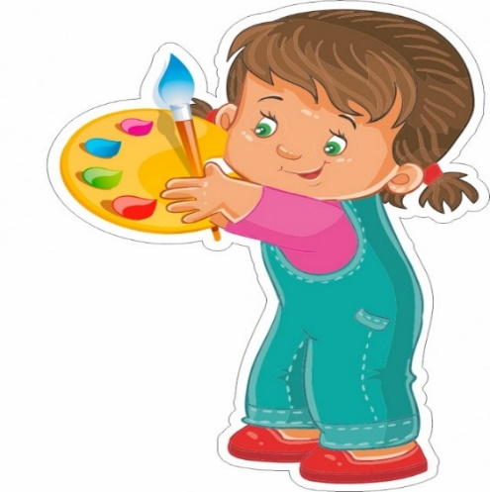
Первые элементы литературного детское творчество появляются у ребёнка в возрасте 3 лет, когда он начинает хорошо говорить, манипулировать звуками и использовать слова в разных сочетаниях. В этот период, литературное детское творчество является частью игры: ребёнок одновременно рисует, сочиняет изображенную историю, напевает и пританцовывает. Постепенно литературное творчество у детей приобретает выраженное направление (поэзия, проза), приходит понимание социальной ценности литературного произведения, а также значимости процесса его создания. Более массовый характер литературное детское творчество приобретает в период 5-6 лет, а так же обучения в школе, когда дети пишут сочинения, эссе, очерки и рассказы.
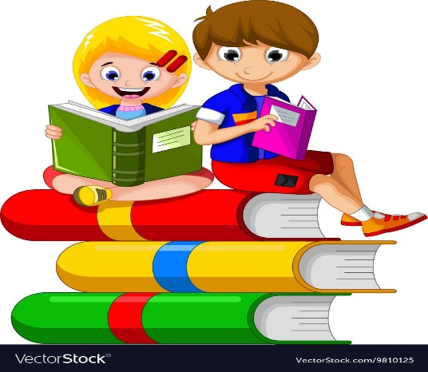
Техническое детское творчество является одним из важных способов формирования профессиональной ориентации детей, способствует развитию устойчивого интереса к технике и науке, а также стимулирует рационализаторские и изобретательские способности. Техническое детское творчество - это конструирование приборов, моделей, механизмов и других технических объектов на уроках труда и на внеклассных занятиях (кружки, курсы, центры детского и юношеского творчества).
Музыкальное детское творчество является одним из методов музыкального воспитания детей и проявляется в изучении музыкальных произведений композиторов. Оно, как правило, не имеет ценности для окружающих, но оно важно для самого ребёнка. Это синтетическая деятельность, проявляющаяся в разных видах: игра на музыкальных инструментах, ритмика, пение. Элементы его проявляются одними из первых, когда у ребёнка появляется способность к движениям под музыку.
Любые задатки, прежде чем превратиться в способности, должны пройти большой путь развития. Первые годы жизни ребенка - самые ценные для его будущего, и надо как можно полнее использовать их. Точнее говоря, первые толчки к развитию творческих способностей.

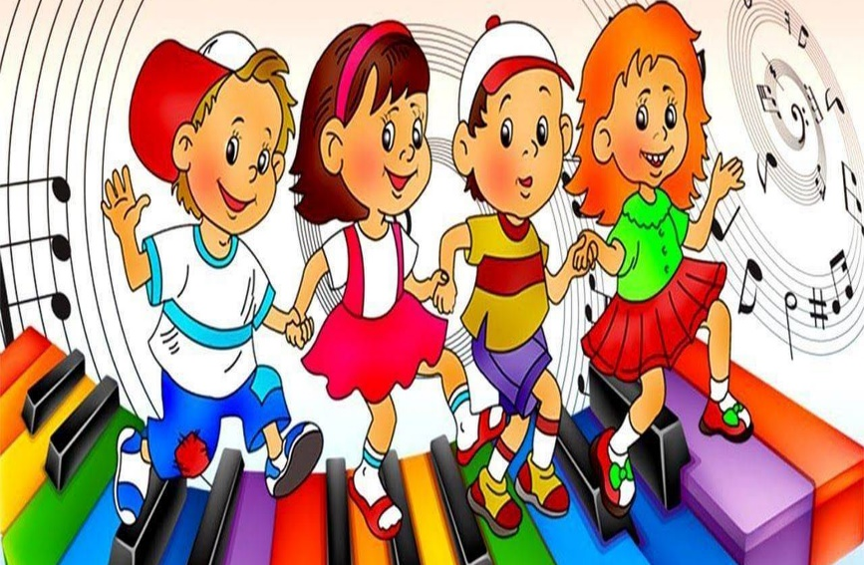
В каком же возрасте необходимо начинать развитие творческих способностей ребенка?
Психологи называют различные сроки от полутора до пяти лет. Также существует гипотеза, что развивать творческие способности необходимо с самого раннего возраста. Если говорить о конкретных способностях, которые лежат в основе различных видов творческой деятельности ребенка, то самой ранней по развитию является музыкальная способность. Многие ученые сходятся к мнению, что она начинает развиваться еще в утробе матери. Когда мама слушает музыку, она испытывает определенные эмоции, которые передаются ребенку, именно это позволяет в дальнейшем реагировать эмоционально на ту или иную музыку. Именно эмоциональная окрашенность музыки заставляет ребенка еще не осознанно двигаться в такт мелодии, или засыпать под мелодичную, спокойную музыку. Благодаря этому в дальнейшем у ребенка развивается чувства музыкального ритма, такта и музыкальный слух.
Позднее развивается изобразительное творчество (1, 5 года). Это связано, со способностью ребенка держать, карандаш, кисточку, уметь передавать увиденные образы. А в 4-5 лет ребёнок начинает изображать узнаваемые предметы. Самым поздним в своем формировании являются техническое детское творчество. Это связано с тем, что дети накапливают определенный опыт, позволяющий им экспериментировать, преображать и создавать что-то новое. Хотя основа к данному виду творчества лежит в тот период, когда ребенок берет в руки кубики и конструктор. Пытается создать из них что-то свое.

Как развивать творческие способности ребенка?
Творческие способности имеют свои составляющие. Это свойства личности, позволяющие смотреть на этот мир с новой точки зрения, отойдя от стандартного мышления. Это те способности, которые лежат в основе творческого мышления. Учитывая их, психологи определи или выделили основные направления в развитии творческих способностей детей:
1. Развитие воображения. Воображение — способность сознания создавать образы, представления, идеи и манипулировать ими. Развивается во время игры, когда ребенок представляет предметы, которыми играет (берет кубик и говорит, что это - стол, а может - это чашка).
2. Развитие качеств мышления, которые формируют креативность. Креативность (от англ. create - создавать, творить) — способность принимать и создавать новые идей, отклоняющихся от традиционных или принятых схем мышления. На бытовом уровне креативность проявляется как смекалка — способность решать задачи, используя предметы и обстоятельства необычным образом. Или умение видеть в одном предмете другой.
Можно развивать, не используя специального оборудования. Посмотри на облака, на что они похожи. Найти необычную веточку и тоже придумать, на что она может быть похожа. Нарисовать круг, пусть ребенок что-то дорисует, чтобы получился предмет, или просто назовет, на что это может быть похоже.
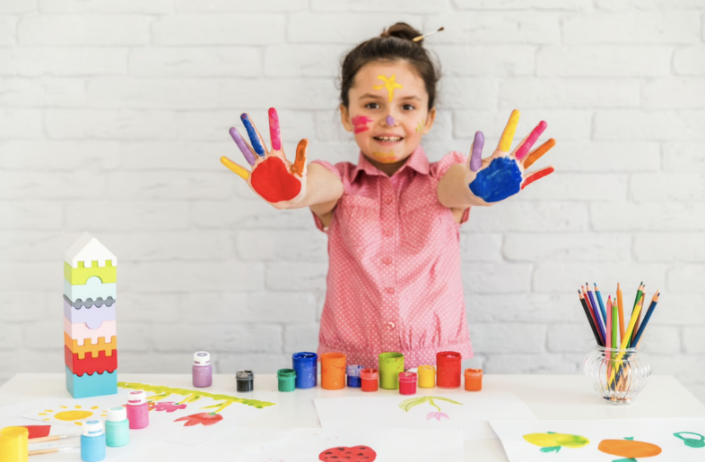
Условия успешного развития творческих способностей.
Одним из важнейших факторов творческого развития детей является создание условий, способствующих формированию их творческих способностей. Выделяют шесть основных условий успешного развития творческих способностей детей.
1. Первым шагом к успешному развитию творческих способностей является раннее физическое развитие малыша: раннее плавание, гимнастика, раннее ползание и хождение. Затем раннее чтение, счет, раннее знакомство с различными инструментами и материалами.
2. Вторым важным условием развития творческих способностей ребенка является создание обстановки, опережающей развитие детей. Необходимо, насколько это, возможно, заранее окружить ребенка такой средой и такой системой отношений, которые стимулировали бы его самую разнообразную творческую деятельность и исподволь развивали бы в нем именно то, что в соответствующий момент способно наиболее эффективно развиваться.
Как создавать развивающую среду. Когда мы хотим обучить ребенка читать, мы покупаем кубики с буквами, вешаем, буквы на предметы чтобы он их хорошо запомнил. Также чтобы ребенок рисовал, ему нужно место и условия, где он сможет это делать свободно, не испортив вещи. Дать ему возможность работать с различными материалами – пластилин, массы для лепки, краски, карандаши.
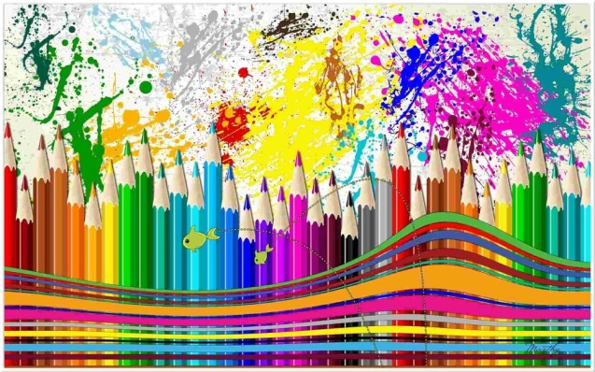
3. Третье, чрезвычайно важное, условие эффективного развития творческих способностей вытекает из самого характера творческого процесса, который требует максимального напряжения сил. Дело в том, что способности развиваются тем успешнее, чем чаще в своей деятельности человек добирается "до потолка" своих возможностей и постепенно поднимает этот потолок все выше и выше. Такое условие максимального напряжения сил легче всего достигается, когда ребенок уже ползает, но еще не умеет говорить. Процесс познания мира в это время идет очень интенсивно, но воспользоваться опытом взрослых малыш не может, так как объяснить такому маленькому еще ничего нельзя. Поэтому в этот период малыш вынужден больше, чем когда-либо, заниматься творчеством, решать множество совершенно новых для него задач самостоятельно и без предварительного обучения (если, разумеется, взрослые позволяют ему это делать, они решают их за него). У ребенка закатился далеко под диван мяч. Родители не должны спешить достать ему эту игрушку из-под дивана, если ребенок может решить эту задачу сам.
4. Четвертое условие успешного развития творческих способностей заключается в предоставлении ребенку большой свободы в выборе деятельности, в чередовании дел, в продолжительности занятий одним каким-либо делом, в выборе способов и т. д. Тогда желание ребенка, его интерес, эмоциональный подъём послужат надежной, гарантией того, что уже большее напряжение ума не приведет к переутомлению, и пойдет ребенку на пользу.
5. Но предоставление ребенку такой свободы не исключает, а, наоборот, предполагает ненавязчивую, умную, доброжелательную помощь взрослых – это и есть пятое условие успешного развития творческих способностей. Самое главное здесь - не превращать свободу во вседозволенность, а помощь - в подсказку. К сожалению, подсказка - распространенный среди родителей способ "помощи" детям, но она только вредит делу. Нельзя делать что-либо за ребенка, если он может сделать сам. Нельзя думать за него, когда он сам может додуматься.
6. Давно известно, что для творчества необходимы комфортная психологическая обстановка и наличие свободного времени, поэтому шестое условие успешного развития творческих способностей – тёплая дружелюбная атмосфера в семье и детском коллективе. Важно постоянно стимулировать ребенка к творчеству, проявлять сочувствие к его неудачам, терпеливо относиться даже к странным идеям, не свойственным реальной жизни. Нужно исключить из обихода замечания и осуждения.
Дети должны совершенствовать свои творческие способности не меньше, чем в интеллектуальном или физическом развитии. И даже если ребенок в будущем не станет знаменитым художником или актером, он обретет творческих подход к решению любых жизненных задач. Благодаря этому он вырастет интересной личностью, способной легко преодолевать трудности, возникающие у него на пути.

